E826/3NHDE

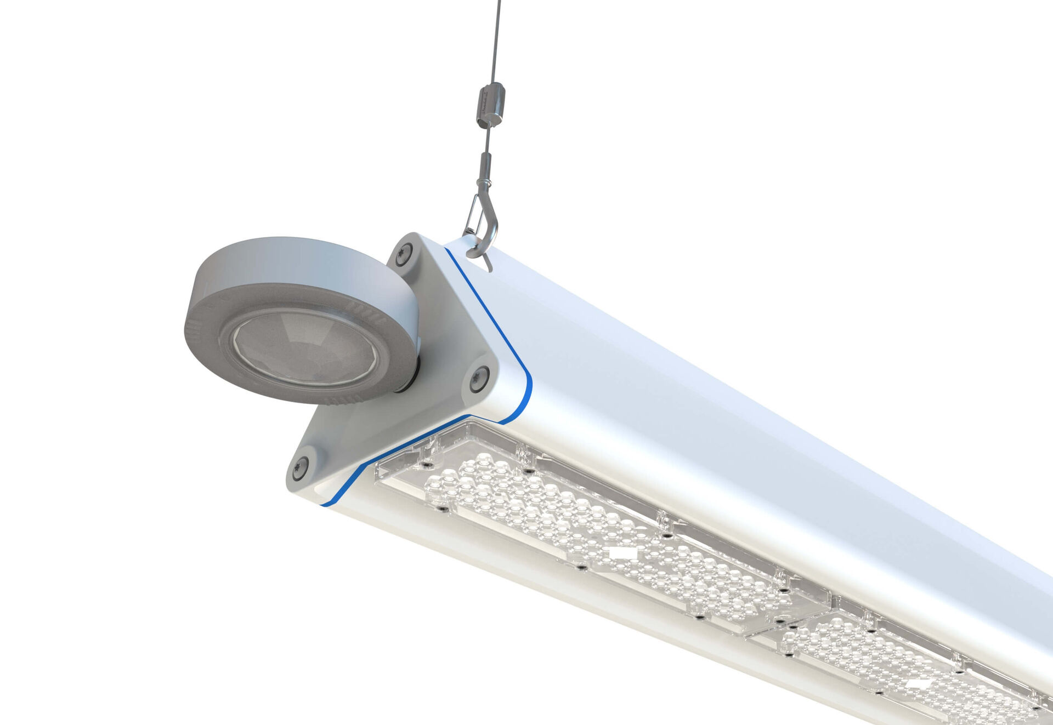
- Highbay met driehoekig profiel, en aanwezigheids- en daglichtsensor. Met overspanningsbeveiliging (LN/PE) 2kV/4kV.
- multilens optiek, polycarbonaat (PC), breedstralend lichtverdeling.
- Met versterkte EasyAir aanwezigheids- en daglichtsensor. Masterarmatuur voor master/slave-combinatie voor maximaal 20 DALI-drivers. Optioneel verkrijgbaar met IP65 RST20i Wieland-connector of met twee M20-kabelwartels aan hetzelfde uiteinde voor doorlussen. Gladde driehoekige vorm zonder obstakels of koelvinnen, minimaliseert stofophoping en laat eenvoudige reiniging toe. Geschikt voor gebruik in voedselverwerkende bedrijven, met HACCP conformiteitsverklaring.
- Afmetingen: 1125 mm x 180 mm x 165 mm.
- individueel langwerpig
- Lichtstroom: 21000 lm, Specifieke lichtstroom: 175 lm/W.
- Opgenomen vermogen: 120.0 W, DALI dimbaar.
- Frequentie: 50/60Hz AC.
- Spanning: 220-240V.
- Isolatieklasse: klasse I.
- Led met superieure behoudfactor; na 50.000 branduren behoudt de armatuur 90% van zijn initiële lichtstroom (Tq = 25°C).
- Gecorreleerde kleurtemperatuur: 4000 K, Kleurweergave ra: 80.
- Kleurlocatietolerantie (initiële MacAdam): ≤ 3 SDCM.
- Fotobiologische veiligheid IEC/TR 62778: RG1.
- Gelakt aluminium behuizing, RAL9003 - wit.
- IP-graad: IP65.
- Verwisselbare (alleen LED) lichtbron door een vakman. Verwisselbaar voorschakelapparaat door een vakman.
- Energie-efficiëntieklasse van de lichtbron volgens EU regelgeving 2019/2015: C.
- Gloeidraadtest: 650°C.
- 5 jaar garantie op armatuur en driver.
- Certificeringen: CE, ENEC.
- Armatuur met halogeenvrije leads.
- De armatuur is ontwikkeld en geproduceerd volgens standaard EN 60598-1 in een bedrijf dat ISO 9001 en ISO 14001 gecertificeerd is.

